

实验报告

实 验（三）

题 目 Binary Bomb
二进制炸弹
专 业 计算学部
学 号 1190200708
班 级 1903008
学 生 熊峰
指 导 教 师 吴锐
实 验 地 点 G709
实 验 日 期 2021.4.19

计算机科学与技术学院

目 录

第1章 实验基本信息 - 3 -
1.1 实验目的 - 3 -
1.2 实验环境与工具 - 3 -
1.2.1 硬件环境 - 3 -
1.2.2 软件环境 - 3 -
1.2.3 开发工具 - 3 -
1.3 实验预习 - 3 -
第2章 实验环境建立 - 5 -
2.1 Ubuntu下CodeBlocks反汇编（10分） - 5 -
2.2 Ubuntu下EDB运行环境建立（10分） - 6 -
第3章 各阶段炸弹破解与分析 - 7 -
3.1 阶段1的破解与分析 - 7 -
3.2 阶段2的破解与分析 - 9 -
3.3 阶段3的破解与分析 - 12 -
3.4 阶段4的破解与分析 - 16 -
3.5 阶段5的破解与分析 - 18 -
3.6 阶段6的破解与分析 - 19 -
3.7 阶段7的破解与分析(隐藏阶段) - 23 -
第4章 总结 - 28 -
4.1 请总结本次实验的收获 - 28 -
4.2 请给出对本次实验内容的建议 - 28 -
参考文献
-29-

第1章 实验基本信息

1.1 实验目的
熟练掌握计算机系统的ISA指令系统与寻址方式
熟练掌握Linux下调试器的反汇编调试跟踪分析机器语言的方法
增强对程序机器级表示、汇编语言、调试器和逆向工程等的理解

1.2 实验环境与工具

1.2.1 硬件环境
X86-64 CPU；3.60GHz；16G RAM；256G SSD；1T SSD

1.2.2 软件环境
Win 10
Ubuntu 20.04.2 LTS
WSL

1.2.3 开发工具
Visual Studio 2019；Vim；GCC；GDB；Code::Blocks; CLion 2020.3.1 x64

1.3 实验预习
上实验课前，认真预习实验指导书（PPT或PDF）
了解实验的目的、实验环境与软硬件工具、实验操作步骤，复习与实验有关的理论知识。
写出C语言下包含字符串比较、循环、分支（含switch）、函数调用、递归、指针、结构、链表等的例子程序sample.c。
生成执行程序sample.out。
用gcc –S或CodeBlocks或GDB或OBJDUMP等，反汇编，比较。
列出每一部分的C语言对应的汇编语言。
修改编译选项-O (缺省2)、O0、O1、O2、O3，-m32/m64。再次查看生成的汇编语言与原来的区别。
注意O1之后无栈帧，EBP做别的用途。-fno-omit-frame-pointer加上栈指针。
GDB命令详解 –tui模式 ^XA切换 layout改变等等
有目的地学习: 看VS的功能GDB命令用什么？

第2章 实验环境建立

2.1 Ubuntu下CodeBlocks反汇编（10分）
CodeBlocks运行hellolinux.c。反汇编查看printf函数的实现。
要求：C、ASM、内存(显示hello等内容)、堆栈（call printf前）、寄存器同时在一个窗口。
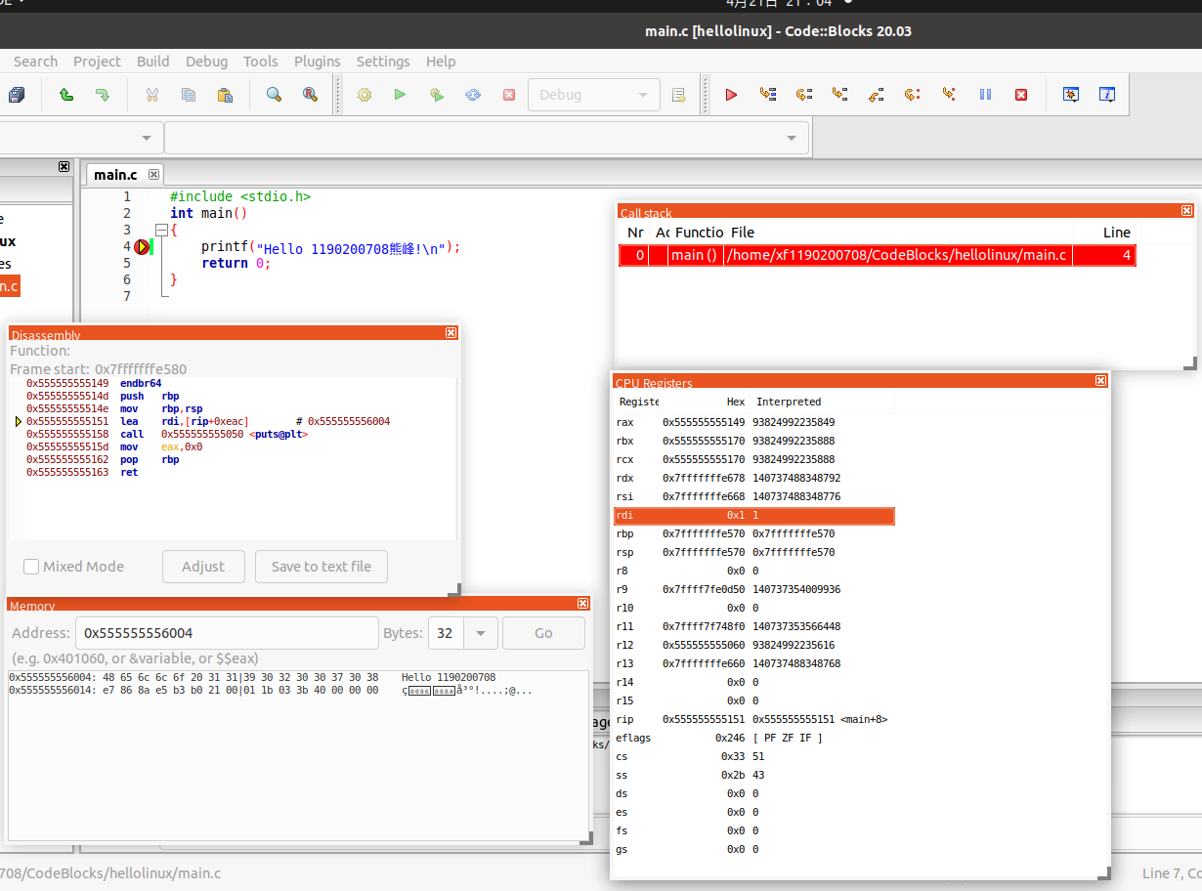
图2-1 Ubuntu下CodeBlocks反汇编截图

2.2 Ubuntu下EDB运行环境建立（10分）
用EDB调试hellolinux.c的执行文件，截图，要求同2.1

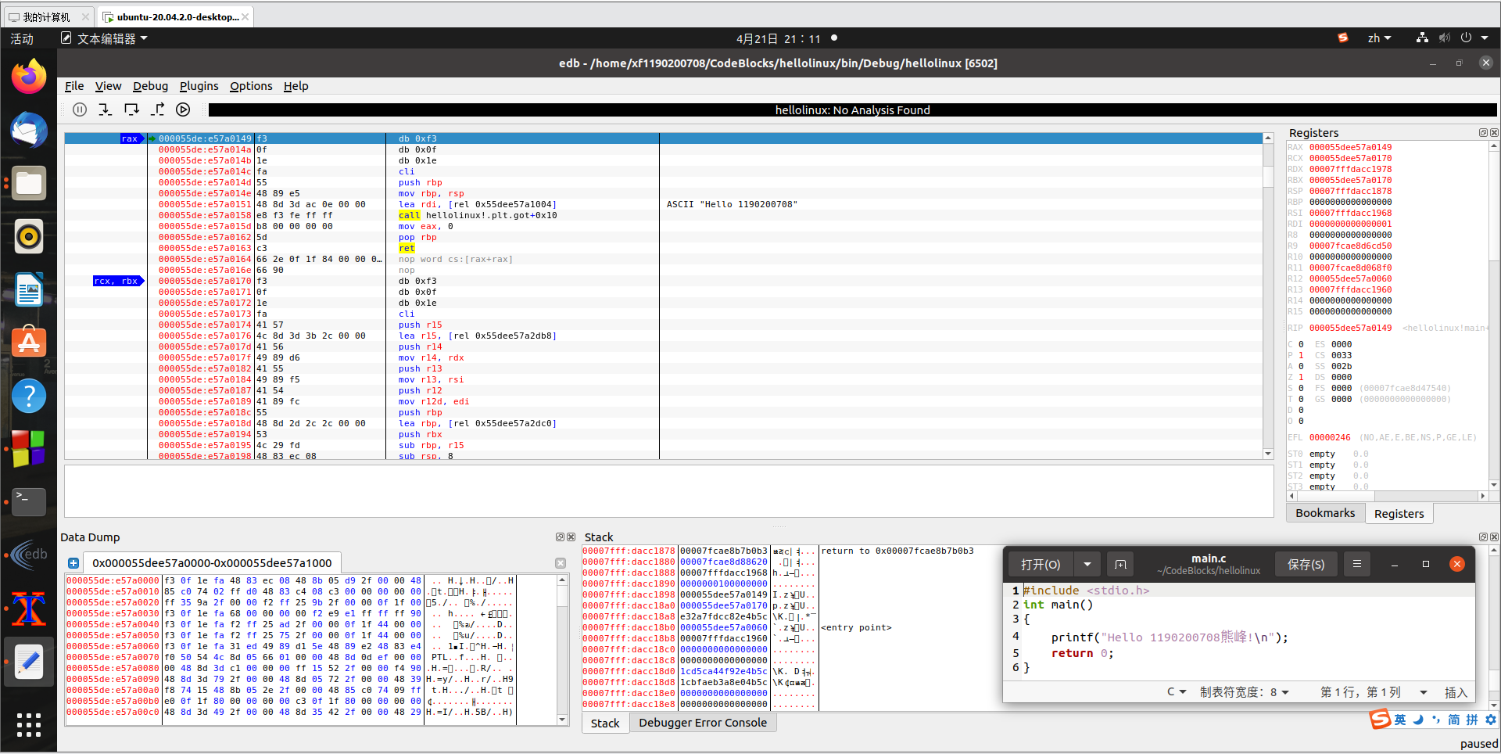
图2-2 Ubuntu下EDB截图

第3章 各阶段炸弹破解与分析
每阶段15分（密码10分，分析5分），总分不超过80分

3.1 阶段1的破解与分析
密码如下：I was trying to give Tina Fey more material.
破解过程：
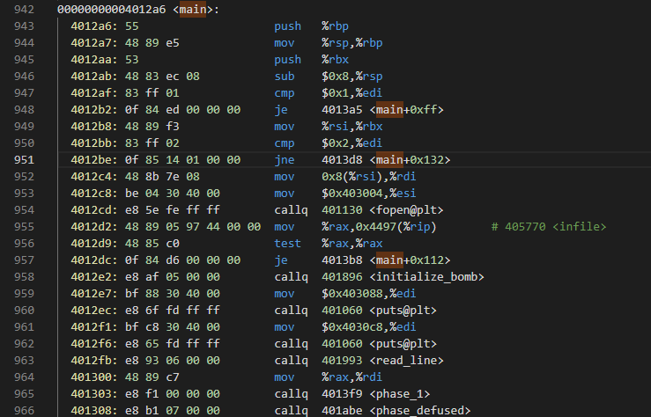
首先主函数调用phase_1函数进行第一次拆弹。
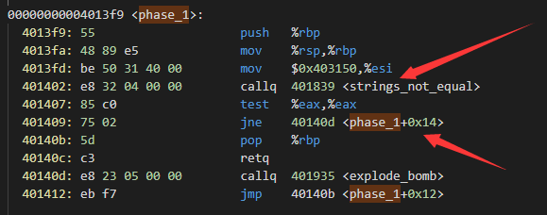
首先对phase_1分析，函数通过将地址0x403150的内容赋给寄存器%esi，再调用strings_not_equal函数，判断输入的字符串与0x403150处字符串是否相同，若%eax的值为1，此时函数跳转到0x40140d，并调用explode_bomb函数，引爆炸弹。
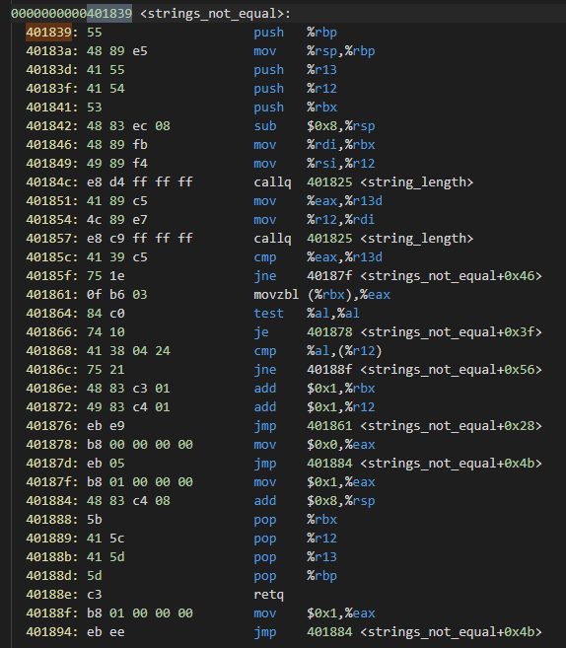
对strings_not_equal函数分析，首先函数判断字符串的长度，如长度不相同则返回值1。函数通过调用string_length确定字符串的长度。分别通过%rdi和%rsi保存两个字符串的地址。若两个字符串长度相同，再分别对字符串的每一位比较。
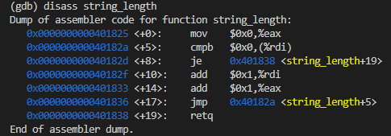
string_length函数通过对%eax进行+1操作，同时使%rdi所表示的地址+1，不断进行位的比较，相当于每次移动位一次，计算出长度。
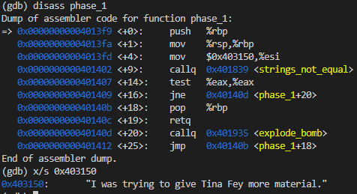
通过反汇编，找到0x403150处所存放的字符串。
故phase_1的密码为I was trying to give Tina Fey more material.

3.2 阶段2的破解与分析
密码如下：0 1 1 2 3 5
破解过程：
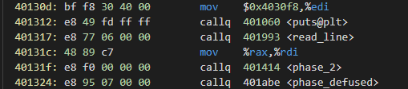
main函数首先将读到的内容地址传给%rdi寄存器，再调用phase_2函数。

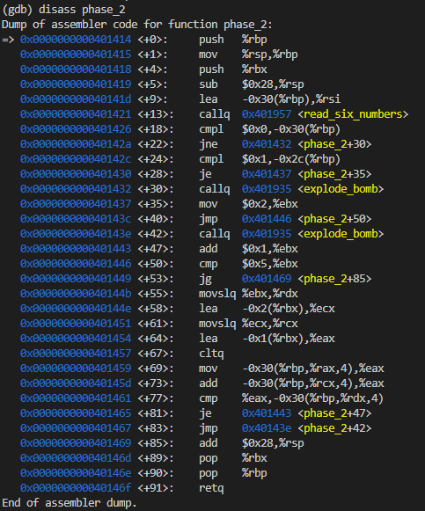
对phase_2函数分析，函数通过判断%ebx是否大于5，控制循环的次数为4，同时还需满足-0x30(%rbp,%rdx,4)与%eax是否相等，若相等则继续循环，否则调用explode_bomb函数引爆炸弹。
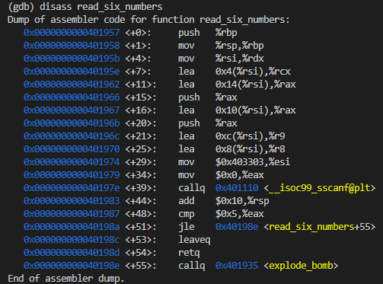
在对read_six_numbers函数分析，根据phase_2的函数%rsi = %rsp - 0x30。由phase_2可得第一个数为0，第二个数为1。
第三个数：%ebx = 2 -> %rdx = 2 -> %ecx = 0 -> %rcx = 0 -> %eax = 1 -> %eax = 1 -> %eax = 1，故第三个数为1.
第四个数：%ebx = 3 -> %rdx = 3 -> %ecx = 1 -> %rcx = 1 -> %eax -> 2 -> %eax = 1 -> %eax = 2，故第四个数为2.
第五个数：%ebx = 4 -> %rdx = 4 -> %ecx = 2 -> %rcx = 2 ->%eax = 3 -> %eax = 2 -> %eax = 3，故第五个数位3.
第六个数：%ebx = 5 -> %rdx = 5 -> %ecx = 3 -> %rcx = 3 -> %eax = 4 -> %eax = 3 -> %eax = 5，故第六个数位5.
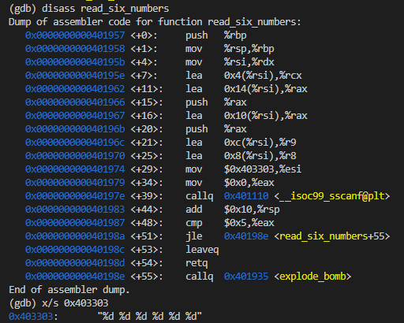
故由图可知，输入格式为”%d %d %d %d %d %d”，因此密码为 0 1 1 2 3 5.

3.3 阶段3的破解与分析
密码如下：0 -158 或 1 -631 或 2 -315 或 3 -464 或 4 0 或5 -464
破解过程：
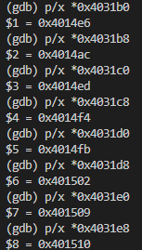
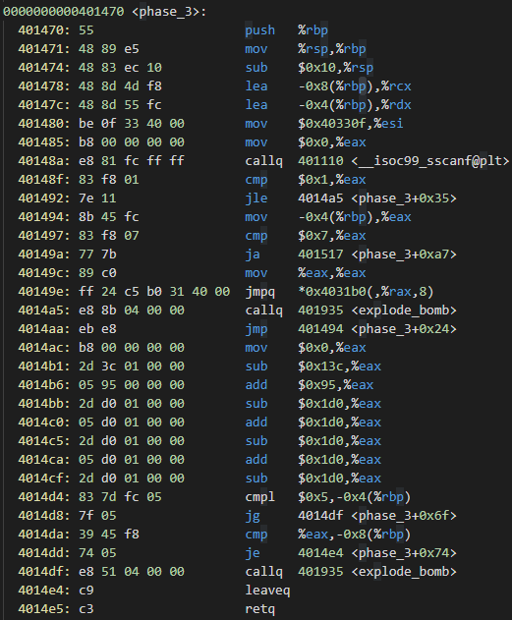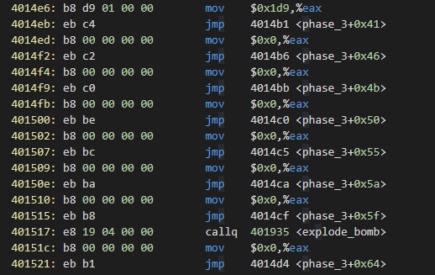
对phase_3函数分析，phase_3函数部分主要为switch语句。%eax<=7，故在地址40149e的间接跳转，根据%eax的值分别跳转到*0x4014e6, *0x4014ac, *0x4031c0, *0x4031c8, *0x4031d0, 0x4031d8, 0x4031e0, 0x4031e8，通过gdb查看地址为0x4014ed, 0x4014f4, 0x4014fb, 0x401502, 0x401509, 0x401510。依次对对应地址汇编代码分析，得出源码：
void phase_3()
{
switch(val)
{
case0:
a=0x1d9;
a-=0x13c;
a+=0x95;
a-=0x1d0; //a=-158
break;
case1:
a=0;
a-=0x13c;
a+=0x95;
a-=0x1d0; //a=-631
break;
case2:
a=0;
a+=0x95;
a-=0x1d0; //a=-315
break;
case3:
a=0;
a-=0x1d0; //a=-464
break;
case4:
a=0; //a=0
break;
case5:
a=0;
a-=0x1d0; //a=-464
break;
case6:
a=0; //a=0
break;
case7:
a=0;
a-=0x1d0; //a=-464
break;
}
if(val>5)
explode_bomb();
}
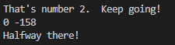
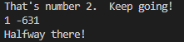
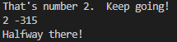
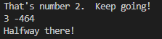
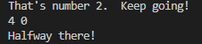
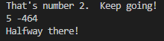

3.4 阶段4的破解与分析
密码如下：24 2 或 36 3 或 48 4
破解过程：
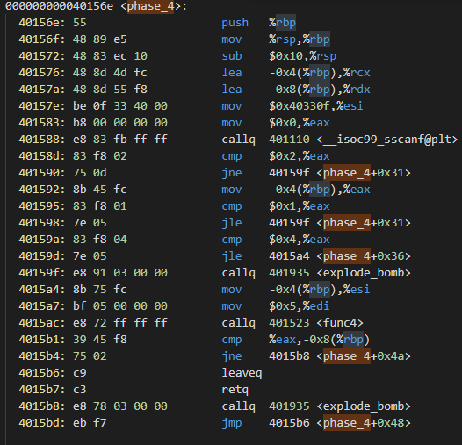
对phase_4的函数分析，首先对__isoc99_sscanf@plt函数传参，通过gdb工具，查看0x40330f处字符串，得到%esi中控制的输入格式为%d %d。
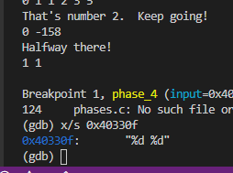
由于指令lea -0x4(%rbp),%rcx; lea -0x8(%rbp),%rdx，可以得到，输入控制符中第一个数为-0x8(%rbp)，第二个数为-0x4(%rbp)。代码中存在cmp与jle的混合使用，判断输入的第二个数，若第二个数大于4或小于等于1，则调用explode_bomb()函数，炸弹爆炸；若大于1小于等于4，则调用func4()函数，在调用func4()函数前，第一个参数%rdi = 5; %rsi = -0x4(%rbp).
对func4()函数分析：
该函数存在两个参数%rdi与%rsi，根据phase_4()函数，可得，第一个参数为5，第二个参数为输入进的第二个数。分析可得源码大致如下：
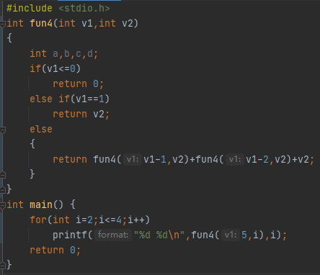
运行可得：
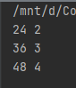
故答案为24 2或36 3或48 4.

3.5 阶段5的破解与分析
密码如下：IOAPUW(答案不唯一)
破解过程：
对phase_5函数分析：
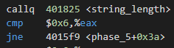
0函数调用string_length()函数(在阶段1中已详细分析)，若字符串长度不等于6，则调用explode_bomb()函数，炸弹爆炸，故字符串长度为6。
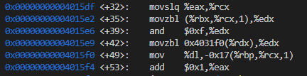
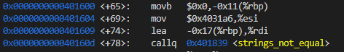
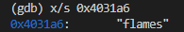
对%rcx依次赋值0-5，由于%rbx是输入的字符串的地址，通过%rcx的赋值，实现对输入的字符串进行每一位的操作。将输入的每一位字符与0xf做与操作，并将其存入%edx中，在通过%edx对0x4031f0处的字符串寻址，0x4031f0处的字符串为“maduiersnfotvbylSo you think you can stop the bomb with ctrl-c, do you?”，而在接下来的函数中，将对每一位输入的字符对0x4031f0处的字符串寻址后，得到的新字符串与0x4031a6处的字符串相比。通过gdb工具查看0x4031a6处的字符串可得“flames”字符串，故相对0x4031f0的偏移量依次为9、15、1、0、5、7。根据此偏移量，可以计算应输入的字符串的ASCII值，计算公式为偏移量+n*16。偏移量取不同值或每个字符n都可以取不同值，因此关卡答案较多。答案取n=4，此时答案为IOA@EG；取n=5，答案为Y_QPUW；部分取n=4，部分取n=5时，答案为IOAPUW。本题答案众多，仅需按照所示公式计算即可。
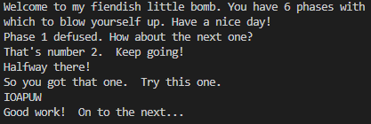
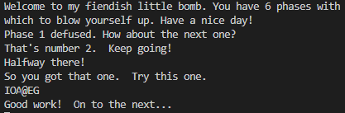
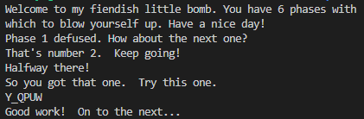

3.6 阶段6的破解与分析
密码如下：4 3 2 6 1 5
破解过程：
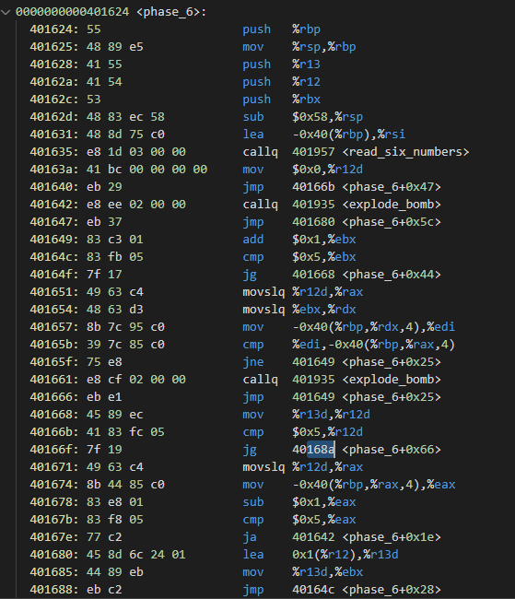
对phase_6函数分析：
函数通过调用read_six_numbers()函数，实现六个数字的输入，假设int_num[6]为输入的六个数字。函数将%r12d初始化为0，并与5相比，形成循环。函数将%eax赋值为int_num数组中每个数时，进行减1操作，并与5做比较，若%eax大于等于5，则炸弹爆炸，故数组中的每个数都小于6。函数还检查输入的六个数是否相等，若六个数字中，存在相等的情况，则炸弹爆炸。
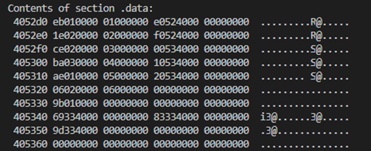
通过反汇编查看0x4052d0的数据，为链表类型数据。
struct link
{
int value;
int sign;
struct link* next;
}
初始链接状态为：
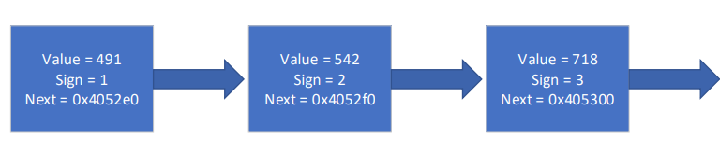
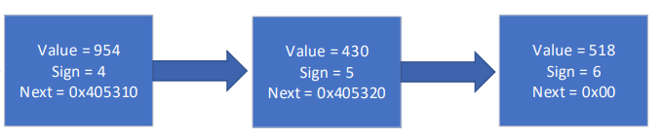
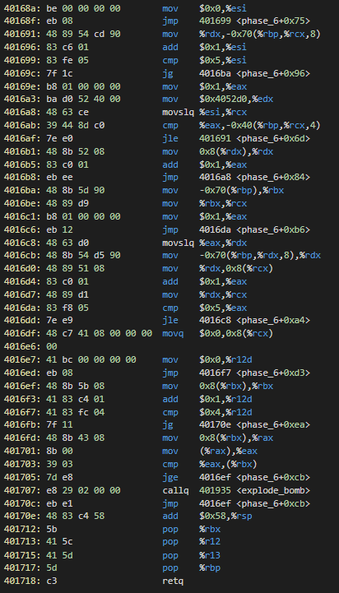
phase_6函数按照所输入的数字的大小，进入第int_num[i]-1个节点，并读取next，例如：第一个数为4时，则进入sign=3的节点，并读取next，即0x405300，保存到栈中。
在读取完毕后，栈中保存的地址如表格所示：
0x405310
0x4052d0
0x405320
0x4052e0
0x4052f0
0x405300
函数phase_6对已经存放好的栈中的地址链接。
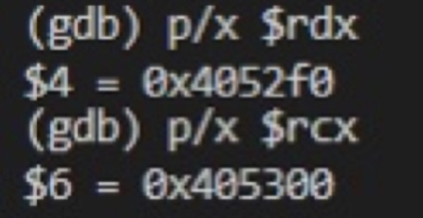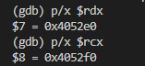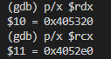
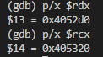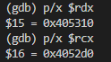
根据汇编代码，依次使M[%rcx+8] = %rdx，使各个节点相互连接，根据输入的数字进行重新排序。
接下来phase_6函数对新排列好的链表进行检查，依次检查前一个节点的值是否大于等于后一个节点的值，如果不是，则调用explode_bomb，炸弹爆炸。若检查完链表符合降序，则拆解成功。
因此对应的六个数字应该是4 3 2 6 1 5.
答案为4 3 2 6 1 5

3.7 阶段7的破解与分析(隐藏阶段)
密码如下：50
破解过程：
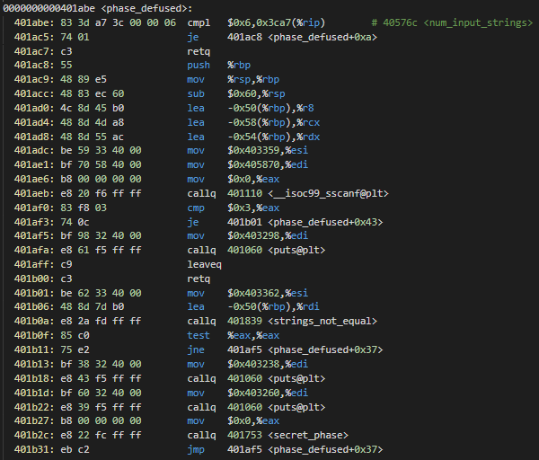
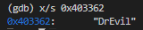
通过对phase_defused函数解读，可以发现，该函数调用了secret_phase函数，观察到将0x403362传给%esi，并调用string_not_equal函数检查是否相等，若不相等，则跳过该隐藏关卡，若相等，则调用隐藏关卡函数。使用gbd工具查看位于0x403362地址处的字符串，为DrEvil，即为隐藏关卡打开的字符串，在phase_4后添加该字符串后，出现隐藏关卡。
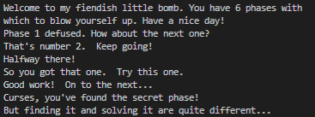
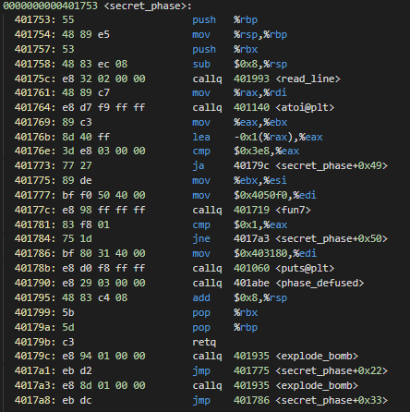
分析secret_phase函数，注意到在调用fun7函数时，此时%edi=0x4050f0，%esi为输入的值，且该值小于0x3e8，否则调用explode_bomb函数，炸弹爆炸。在调用fun7函数后，若返回值不为1，则炸弹爆炸，故fun7函数返回值为1。
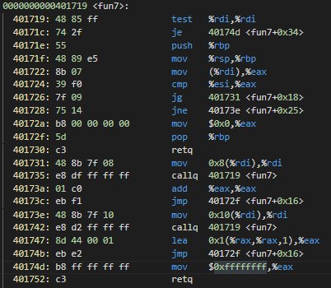
对函数fun7分析并得出代码大致如下：
fun7(x, y)
{
if(x==0)
return 0xffffffff;
if(M[x]>y)
return 2*fun7(M[%rdi+0x8],y)
else if (M[x] != y)
return 2*fun7(M[%rdi+0x10],y)+1;
else
return 0;
}

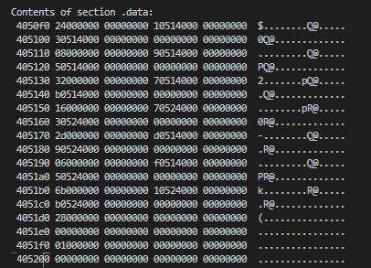
对0x4050f0处的数据分析，该处数据为二叉树型数据结构。
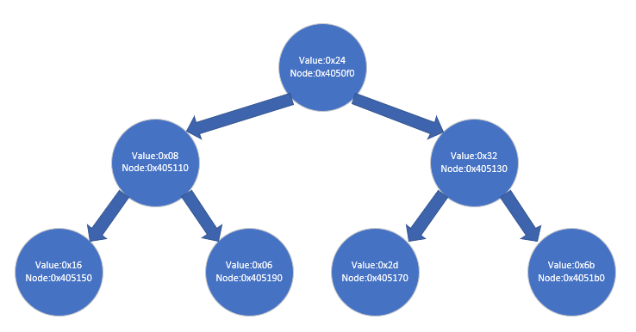
通过计算可得，当输入为50时，fun7函数最终返回值为1，符合条件。即答案为50.

第4章 总结

4.1 请总结本次实验的收获
通过本次实验，我掌握了计算机系统的ISA指令系统与寻址方式，同时能够熟练掌握linux下调试器的反汇编调试跟踪分析机器语言的方法，对GDB调试的功能更加得心应手，同时更深入的了解到汇编语言对应的高级程序语言，对函数的过程，栈的使用更加清晰。

4.2 请给出对本次实验内容的建议
希望ppt内容更加翔实，以便更好理解实验。

注：本章为酌情加分项。

参考文献
[1] RANDALE.BRYANT, DAVIDR.O‘HALLARON. 深入理解计算机系统[M]. 机械工业出版社, 2011.

